**С.Сейфуллин атындағы №5 көпсалалы мектеп- лицейі**

**Рухани жаңғыру бағдарлмасы аясында**

**Өлкетану бағыты бойынша өткізілген іс- шаралар туралы ақпарат**

Мектеп оқушылары 15.08.19 Степногорск қаласындағы археологиялық экпедицияға барды.

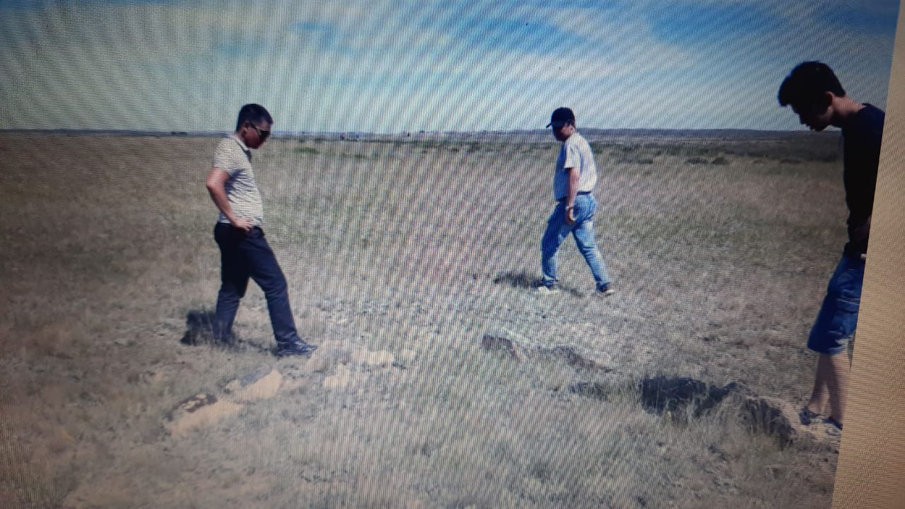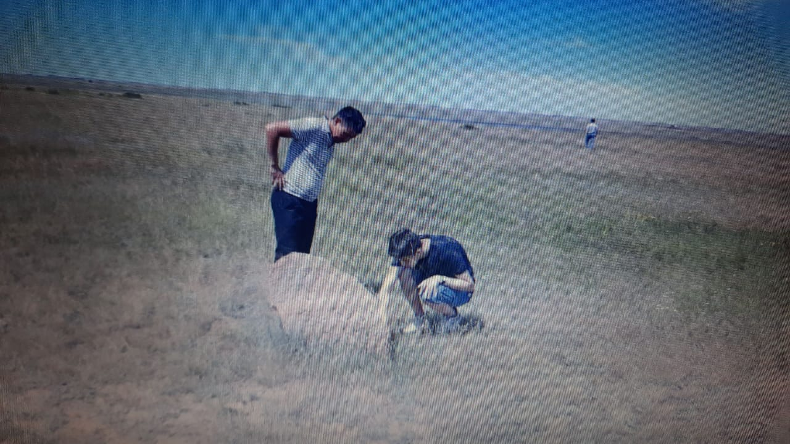

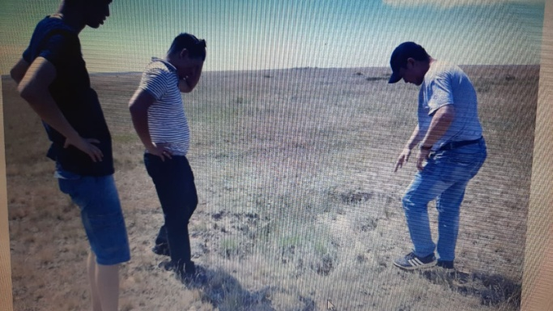

**21.10.19. Степногорск қаласындағы музейге саяхат .**

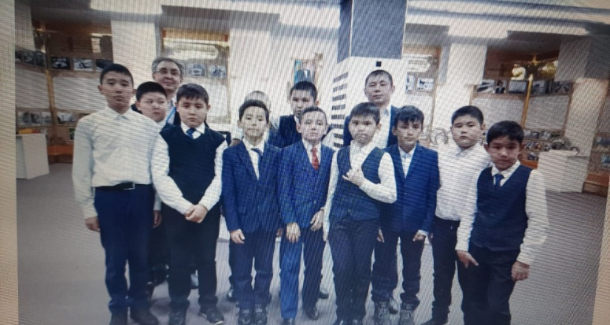

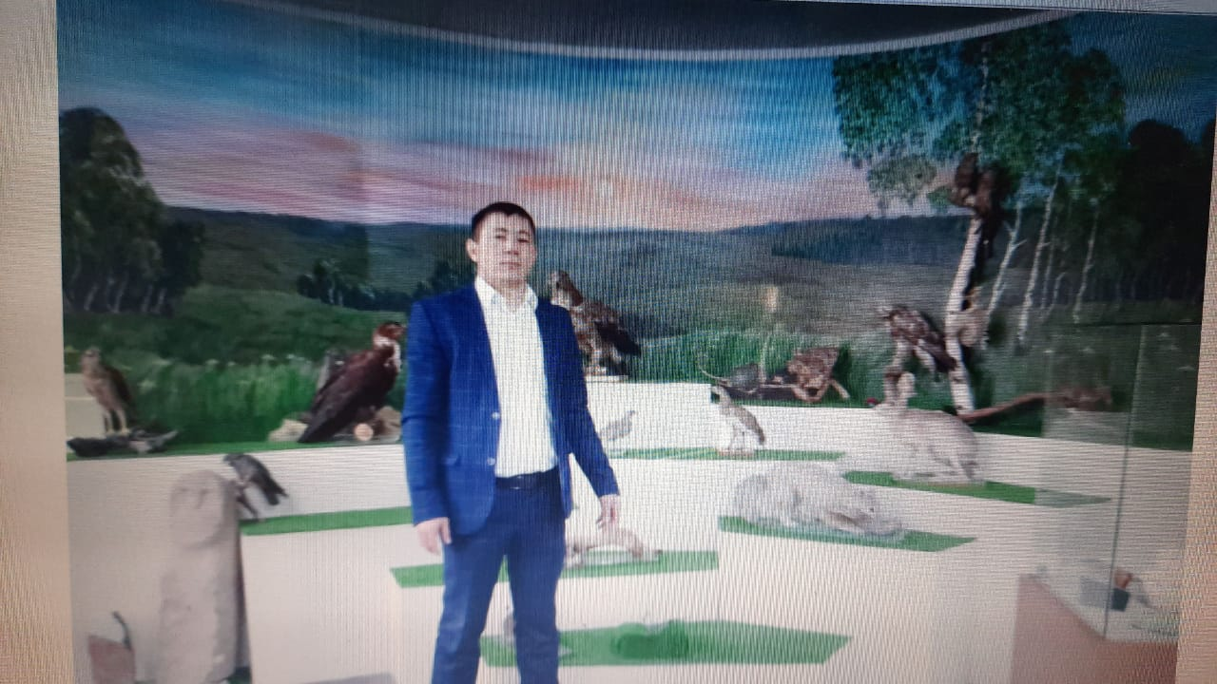

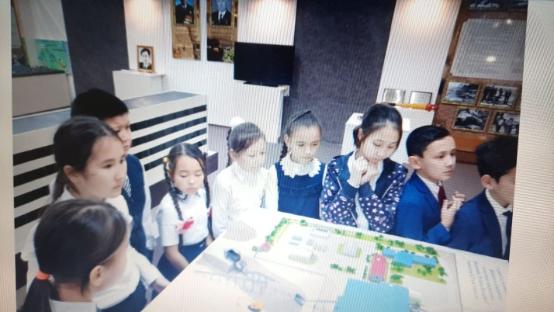

**27-29.11.19 Облыстық Жас өлкетанушылар форумына қатысты, Көкшетау қаласы.**

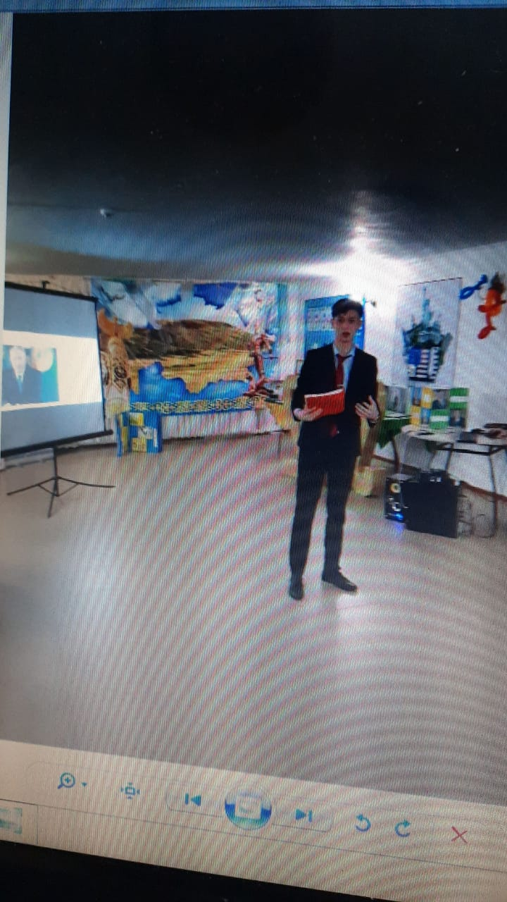

**Жетекшісі: Аяған Н.А.**